УДК 519.4
D-ОПТИМАЛЬНЫЕ ПЛАНЫ ЭКСПЕРИМЕНТОВ ДЛЯ ЛИНЕЙНОЙ МНОЖЕСТВЕННОЙ РЕГРЕССИИ С НЕРАВНОТОЧНЫМИ НАБЛЮДЕНИЯМИ
В. П. Кирлица ¹⁾
¹⁾Белорусский государственный университет, пр. Независимости, 4, 220030, г. Минск, Республика Беларусь.
В статье исследуется проблема построения непрерывных (число наблюдений не фиксируется) и точных (с фиксированным числом наблюдений) D-оптимальных планов экспериментов для линейной множественной регрессии в случае, когда дисперсия ошибок наблюдений зависит от точки, в которой проводится наблюдение. Определен класс функций, описывающих изменение дисперсии неравноточных наблюдений, для которых можно построить непрерывные и точные D-оптимальные планы экспериментов. Для линейной множественной регрессии с тремя факторами построены непрерывные D-оптимальные планы экспериментов с четырьмя различными типами неравноточных наблюдений. Для каждого из этих типов выделен свой собственный класс функций, описывающих изменение дисперсии наблюдений.

Ключевые слова: точные, непрерывные D-оптимальные планы экспериментов, линейная множественная регрессия, равноточные, неравноточные наблюдения.

D-OPTIMAL DESIGNS OF EXPERIMENTS FOR LINEAR MULTIPLE REGRESSION WITH HETEROSCEDASTIC OBSERVATIONS

V. P. Kirlitsa ª

ª Belarusian State University, Nezavisimosti avenue, 4, 220030, Minsk, Republic of Belarus

Corresponding author: Kirlitsa@bsu.by

In article the problem of construction continuous (number of observations is not fixed) and exact (number of observations is fixed) D-optimal designs of experiments for linear multiple regression in a case when variance of errors of observations depend on a point in which is made is investigated. Class of functions which describe change variance of heteroscedastic observations is defined for which it is possible construct continuous and exact D-optimal designs of experiments. For linear multiple regression with three factors it is constructed D-optimal continues designs of experiments with four different types heteroscedastic observations. For each of these types the own class of functions describing change variance of observations is defined.

Keywords: exact and continuous D-optimal designs of experiments, linear multiple regressions, homoscedastic, heteroscedastic observations.

Рассмотрим линейную модель множественной регрессии:
(1)
где 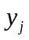 − наблюдаемые переменные; 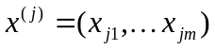− m-вектора контролируемых переменных, компоненты которых принадлежат единичному m-мерному кубу: 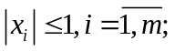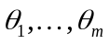− неизвестные параметры; 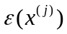 − не коррелированные случайные ошибки наблюдений с нулевыми математическими ожиданиями и дисперсиями, зависящими от точки наблюдения 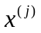:
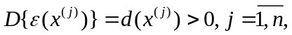 (2)
где d(x₁,…,x_{m}) − некоторая непрерывная функция. Функция 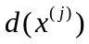 в (2) должна быть такой, что в вершинах единичного m-мерного куба неравенство (2) обращается в равенство.
Для равноточных наблюдений (d(x) = d = const) проблема построения точных D-оптимальных планов экспериментов для модели наблюдений (1) довольно полно исследована [1]. В [2] построены точные D-оптимальные планы экспериментов для линейной модели парной регрессии с неравноточными наблюдениями. В [3] исследовалась проблема построения точных D-оптимальных планов экспериментов для модели наблюдений (1) при линейном изменении дисперсии наблюдений. В статье автора [4], результаты построения точных D-оптимальных планов экспериментов для модели наблюдений (1), полученные в [3], были обобщены на более широкий класс дисперсий неравноточных наблюдений:
(3)
для каждой точки наблюдения . Функция d(x₁,…,x_{m}) в (3) должна быть такой, чтобы в вершинах единичного m-мерного куба (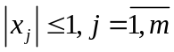) неравенство (3) обращалось в равенство. Как отмечалось в [4], класс функций d(x₁,…,x_{m}), описываемых неравенством (3), обширен. Этому классу принадлежат постоянные функции (равноточные наблюдения), d(x₁,…,x_{m}) = a₀ > 0, a₁ = 0, … , a_{m} = 0, с линейным изменением:
вогнутые функции:
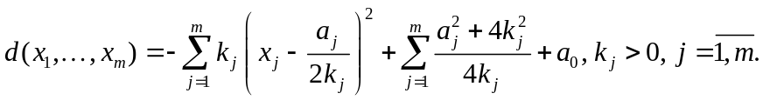
В статье [4], процесс построения точных D-оптимальных планов экспериментов для модели наблюдений (1), основывался на следующих теоремах 1, 2.
Теорема 1. Существует точный D-оптимальный план ε⁰ экспериментов для модели наблюдений (1), (3), все точки спектра, которого лежат в вершинах единичного m-мерного куба.
Как следствие из теоремы 1, вытекает теорема 2.
Теорема 2. Для модели (1) с не коррелированными ошибками наблюдений, имеющими средние значения ноль и дисперсии
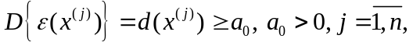 (4)
для функций d(x₁,…,x_{m}) таких, что неравенство (4) обращается в равенство в вершинах единичного m-мерного куба, точные D-оптимальные планы экспериментов остаются такими же, как и для равноточных наблюдений.
Примерами функций, удовлетворяющих (4), могут служить функции:
и других функций.
Теорема 1 позволяет эффективно строить, используя ЭВМ, оптимальные планы экспериментов. Например, для частного случая модели наблюдений (1):
(5)
с дисперсиями d(x₁, x₂) наблюдений, удовлетворяющих неравенствам
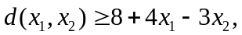 (6)
построим точные D-оптимальные планы экспериментов. Функции d(x₁, x₂), удовлетворяющие (6), должны быть такими, чтобы в вершинах единичного квадрата x⁽¹⁾ = (1,1),
x⁽²⁾ = (−1,1), x⁽³⁾ = (−1,−1), x⁽⁴⁾ = (1,−1) неравенство (6) обращалось в равенство. Дисперсии наблюдений в этих вершинах должны быть равны: d₁ = d(1,1) = 9, d₂ = d(−1,1) = 1, d₃ = d(−1,−1) = 7, d₄ = d(1,−1) = 15. Такими функциями могут быть, например, d(x₁,x₂) = 8 + 4x₁ − 3x₂, d(x₁,x₂) = − (x₁ − 2)² − (x₂ + 3/2)² + 65/4, d(x₁,x₂) = −3(x₁ − 2/3)² − (x₂ + 3/2)² +
187/12, и ряд других. Точный D-оптимальный план экспериментов для модели (5), (6) с n наблюдениями имеет, согласно теореме 1, следующую структуру:
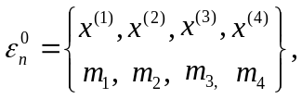
где 0 ≤ m_{j} ≤ n − 1, j = 1,2,3,4, m₁ + m₂ + m₃ + m₄ = n. Информационная матрица плана экспериментов 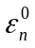 равна:
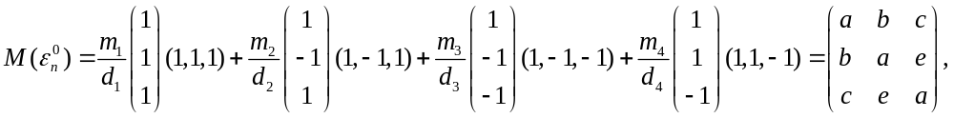
где
Определитель информационной матрицы равен:
где 0 ≤ m_{j} ≤ n − 1, j = 1,2,3, 1 ≤ m₁ + m₂ + m₃ ≤ n. Вычисляя значения функции 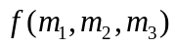 и фиксируя значения m₁, m₂, m₃, при которых эта функция принимает наибольшее значение, строим точные D-оптимальные планы экспериментов. Для n = 5, 6 оптимальные планы таковы:
Для модели (1) с неравноточными наблюдениями можно построить непрерывные D-оптимальные планы экспериментов в случае, когда дисперсия ошибок наблюдений d(x₁,…,x_{m}) удовлетворяет неравенству:
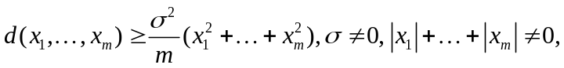 (7)
в вершинах единичного m-мерного куба неравенство (7) должно обращаться в равенство. Неравенству (7) удовлетворяют, например, функции: d(x₁,…,x_{m}) = (σ²/m)(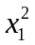+… + 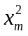); d(x₁,…,x_{m}) = (σ²/m)(2m −−… − ); d(x₁,…,x_{m}) = (σ²/m)(2m −│x₁│−… −│x_{m}│); d(x₁,…,x_{m}) = σ² (равноточные наблюдения), и ряд других.
Обозначим через X = (x_{i,j}), i = 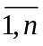; j =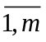, n ≥ m, матрицу плана экспериментов для модели наблюдений (1), в которой i-ая строка − координаты i-ой точки x^{(i)}, предназначенной для проведения наблюдения. В статье [4] доказана следующая теорема.
Теорема 3. Для модели наблюдений (1), (7) матрица плана экспериментов X с взаимно ортогональными столбцами и элементами равными 1, определяет непрерывный D-оптимальный план экспериментов:
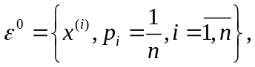 (8)
где p_{i} − веса наблюдений в точках 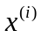.
Примером непрерывных D-оптимальных планов ε⁰ для модели наблюдений (1), (7), как известно, является планы полных факторных экспериментов, в которых точки спектра сосредоточены во всех 2^{m} вершинах единичного m-мерного куба с равными весами 1/2^{m}. При больших значениях m они содержат чрезмерно много точек. Процесс подбора матрицы X плана эксперимента, удовлетворяющей теореме 3, но с меньшим, чем 2^{m} числом точек, связан с построением матриц Адамара. Так, например, для модели наблюдений (1), (7), с четырьмя факторами, D-оптимальный план может содержать 4 точки: x⁽¹⁾ = (1,1,1,1), x⁽²⁾ = (1,-1,1,-1), x⁽³⁾ = (1,1,-1,-1), x⁽⁴⁾ = (1,-1,-1,1), а не 16 точек, как в полных факторных экспериментах.
Результаты теоремы 3 можно использовать для построения точных D-оптимальных планов с неравноточными наблюдениями, с числом наблюдений N кратных n, т.е. N = ns, s ≥ 1. Для модели наблюдений (1), (7) с четырьмя факторами точки спектра x⁽¹⁾ = (1,1,1,1), x⁽²⁾ = (1,−1,−1), x⁽³⁾ = (1,1,−1,−1), x⁽⁴⁾ = (1,−1,−1,1) точного D-оптимального плана экспериментов будут такими же, как и для непрерывного плана, но в каждой точке спектра надо проводить по s наблюдений. Определитель информационной матрицы такого плана равен (4s)⁴.
Для частного случая модели наблюдений (1), (2):
(9)
можно получить некоторые новые результаты по построению D-оптимальных планов экспериментов с неравноточными наблюдениями по сравнению с публикациями [4,5].
Для модели (9) с неравноточными наблюдениями можно сконструировать 4 типа непрерывных D-оптимальных планов экспериментов. Конкретный тип планов экспериментов, как будет видно в дальнейшем, определяется видом функции, описывающей изменение дисперсии наблюдений.
Введем обозначения. Пронумеруем вершины единичного куба 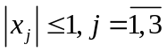:
x⁽¹⁾ = (1,1,1), x⁽²⁾ = (1,−1,1), x⁽³⁾ = (1,−1,−1), x⁽⁴⁾ = (1,1,−1), x⁽⁵⁾ = (−1,1,1), x⁽⁶⁾ = (−1,−1,1), x⁽⁷⁾ = (−1,−1,−1), x⁽⁸⁾ = (−1,1,−1). (10)
Пусть d_{j} = d(x^{(j)}), j ≥ 1, − дисперсии наблюдений в вершинах единичного куба, и эти значения − положительны.
В процессе построения непрерывных D-оптимальных планов для модели (9) с неравноточными наблюдениями покажем, что для каждого из четырех типов планов экспериментов на каждой из шести граней единичного куба можно, надлежащим образом, выбрать три различные вершины куба, определяющие точки спектра оптимальных планов. Определители информационных матриц оптимальных планов принимают значения: 16 / (27d_{i} d_{j} d_{k}), где i, j, k − номера таких вершин, и эти определители должны быть равны между собой. Следовательно, произведение дисперсий d_{i} d_{j} d_{k} должно быть неизменным, т.е. d_{i} d_{j} d_{k} =F, где F− фиксированное значение. Таким образом, для каждого из четырех типов непрерывных D-оптимальных планов экспериментов для модели (9) с неравноточными наблюдениями можно построить 6 таких планов, для которых определители информационных матриц равны 16 / (27 F), где F может быть выбрано произвольным, положительным числом.
Теорема 4. Для модели (9) с некоррелированными ошибками наблюдений, имеющими средние значения ноль и дисперсии d(x₁, x₂, x₃), можно построить 6 непрерывных D-оптимальных планов экспериментов для каждого из четырех различных типов дисперсий наблюдений d(x₁, x₂, x₃) с заданным значением определителей информационных матриц, равным 16 / (27 F).
Для дисперсий наблюдений d(x₁, x₂, x₃) первого типа, удовлетворяющих неравенству
(11)
в котором равенство выполняется в точках x⁽¹⁾, x⁽²⁾, x⁽³⁾ и│x₁│+│x₂│+│x₃│≠ 0, произведение d₁ d₂ d₃ = F, оптимальные планы имеют вид:
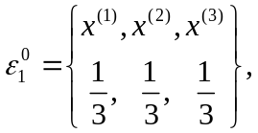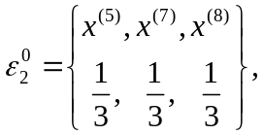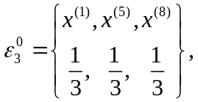
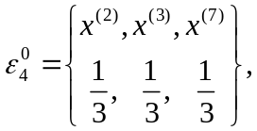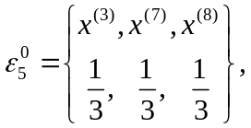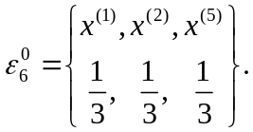 (12)
Для дисперсий наблюдений d(x₁, x₂, x₃) второго типа, удовлетворяющих неравенству
(13)
в котором равенство выполняется в точках x⁽²⁾, x⁽³⁾, x⁽⁴⁾ и │x₁│+│x₂│+│x₃│≠ 0, произведение d₂ d₃ d₄ = F, оптимальные планы имеют вид:
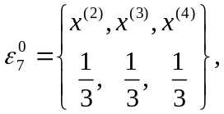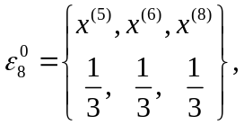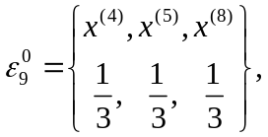
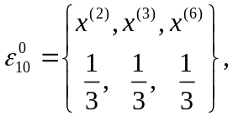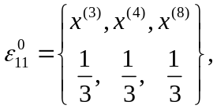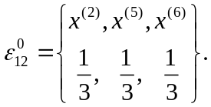 (14)
Для дисперсий наблюдений d(x₁, x₂, x₃) третьего типа, удовлетворяющих неравенству
(15)
в котором равенство выполняется в точках x⁽¹⁾, x⁽³⁾, x⁽⁴⁾ и │x₁│+│x₂│+│x₃│≠ 0, произведение d₁ d₃ d₄ = F, оптимальные планы имеют вид:
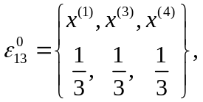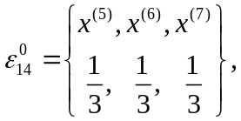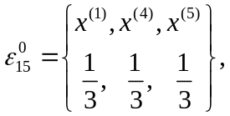
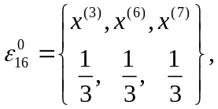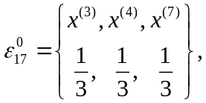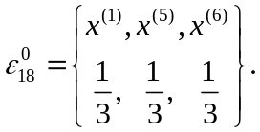 (16)
Для дисперсий наблюдений d(x₁, x₂, x₃) четвертого типа, удовлетворяющих неравенству
(17)
в котором равенство выполняется в точках x⁽¹⁾, x⁽²⁾, x⁽⁴⁾ и │x₁│+│x₂│+│x₃│≠ 0, произведение d₁ d₂ d₄ = F, оптимальные планы имеют вид:
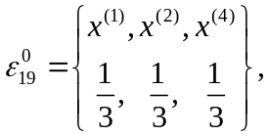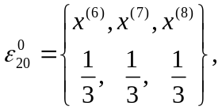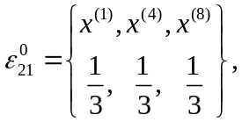
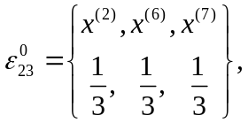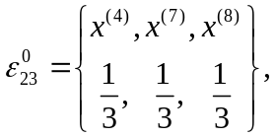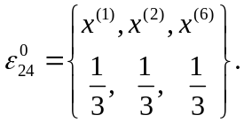 (18)
В планах экспериментов (12), (14), (16), (18) точки спектров − это точки (10).
Д о к а з а т е л ь с т в о. Опишем, в начале, процесс построения непрерывных D-оптимальных планов, соответствующих дисперсиям наблюдений d(x₁, x₂, x₃) первого типа. Для D-оптимального плана 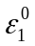, по теореме эквивалентности Кифера − Вольфовица [6] должно выполняться неравенство:
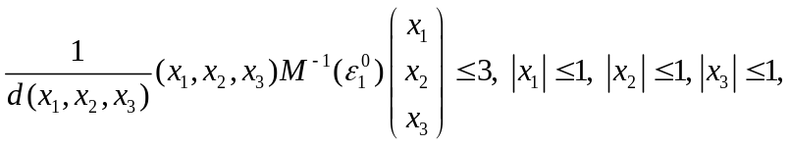 (19)
где M() − информационная матрица плана экспериментов. В точках спектра плана , неравенство (19), как необходимое условие, должно обращаться в равенство. Исходя из этих условий, построим класс функций d(x₁, x₂, x₃), определяющих поведение дисперсии ошибок наблюдений для плана . Информационная матрица плана равна:
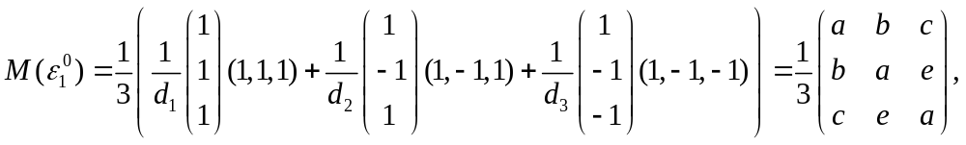
где
(20)
Определитель матрицы 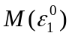равен: (27)⁻¹(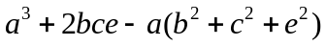). Матрица, обратная к матрице , имеет вид:
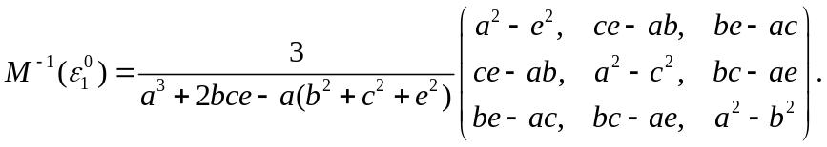 (21)
Разрешая неравенство (19) относительно d(x₁, x₂, x₃), с учетом (21), получим класс функций d(x₁, x₂, x₃), определяющих изменение дисперсии наблюдений для плана :
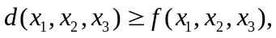 (22)
где
Если теперь в функции f(x₁, x₂, x₃) вернуться к исходным обозначениям (20), то неравенство (22) обратится в неравенство (11). Необходимое условие оптимальности плана также выполняется, так как в точках спектра плана 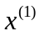, 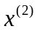, 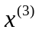 неравенство (11) обращается в равенство. Точки спектра планалежат на грани x₁ = 1единичного куба. Неравенству (11) удовлетворяет множество функций d(x₁, x₂, x₃), поскольку значения d₁, d₂, d₃ различные, но такие, что d₁d₂d₃ = F. Определитель информационной матрицы плана равен: 16(27d₁d₂d₃)⁻¹. Оптимальность плана доказана.
Оптимальность остальных планов экспериментов 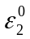−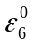, соответствующих дисперсиям (11), докажем следующим образом. В вершинах единичного куба, принадлежащих грани x₁ = −1, значения дисперсий наблюдений, соответствующих (11), удовлетворяют соотношениям:
(23)
Согласно (23), минимальное значение произведения трех различных дисперсий таково: d₅d₇d₈ ≥ F = d₃d₁d₂. Следовательно, на грани x₁ = −1 можно построить непрерывный D-оптимальный план только в том случае, если d₅ = d₃, d₇ = d₁. d₈ = d₂. Тогда d₅d₇d₈ = D. Это достигается, если в точках x⁽⁵⁾, x⁽⁷⁾, x⁽⁸⁾ плана в (11) выполняется равенство. Но есть ли такие функции d(x₁, x₂, x₃), удовлетворяющие (11), для которых, в точках спектров планов , , неравенство в (11) обращается в равенство. Ответ − утвердительный. Примерами таких функций являются следующие функции:
Можно построить и ряд других подобных функций. Итак, дисперсиям вида (11) на грани x₁ = −1единичного куба соответствует оптимальный план .
Аналогичным образом можно показать оптимальность планов 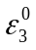−, соответствующих дисперсиям наблюдений первого типа, а также оптимальность и остальных планов, соответствующих дисперсиям наблюдений второго, третьего и четвертого типов. Теорема 4 доказана.
Непрерывные D-оптимальные планы, построенные по теореме 4, можно использовать для построения точных D-оптимальных планов экспериментов для числа n неравноточных наблюдений, кратных трем, n = 3s, s ≥ 1. Так, для модели (9) с шестью наблюдениями, D-оптимальный план для неравноточных наблюдений с дисперсиями d(x₁, x₂, x₃) = 0,25(−−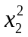−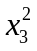+ 2x₁x₂ − 2 x₁x₃ − 2 x₂x₃ +9), равен:
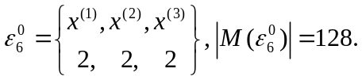
Для модели (9) равноточных наблюдений с дисперсиями σ² = 1, D-оптимальный план с шестью наблюдениями (согласно [1]) имеет вид:
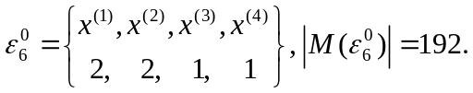
В точках x⁽¹⁾, x⁽²⁾, x⁽³⁾, x⁽⁴⁾ единичного куба дисперсии наблюдений для обоих планов равны единице, однако определители информационных матриц этих планов разные. Это вызвано тем, что дисперсии равноточных наблюдений не принадлежат классам функций, удовлетворяющих неравенствам (11), (13), (15), (17).
Для модели (9) с неравноточными наблюдениями, имеющими дисперсии
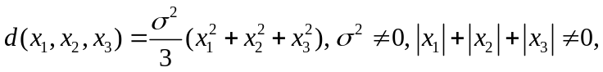 (24)
как частный случай теоремы 3, получаем теорему.
Теорема 5. Для модели (9) с некоррелированными ошибками наблюдений, имеющими средние значения ноль и дисперсии (24), можно построить 6 непрерывных D-оптимальных планов экспериментов:
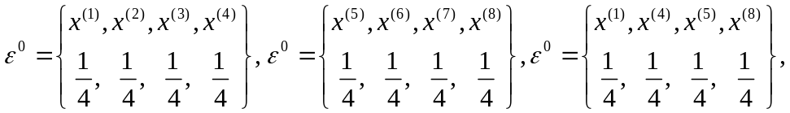
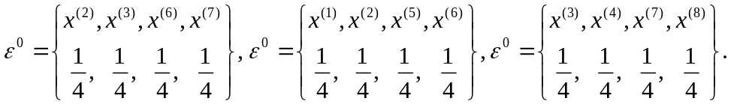 (25)
Точки спектров каждого из этих планов лежат на одной и той же, соответствующей, грани единичного куба.
Теорему 5 можно применять для построения точных D-оптимальных планов экспериментов для числа наблюдений n кратного четырем, n = 4s, s ≥ 1. Точки спектров таких планов такие же, как и для непрерывных планов, но в каждой точке надо проводить по s наблюдений.
В теореме 5 во всех вершинах единичного куба дисперсии наблюдений принимают одно и то же значение.
Покажем, что, в принципе, нельзя обобщить теорему 5 на случай разных значений дисперсий наблюдений в вершинах единичного куба. Проиллюстрируем это, например, для плана ε с точками спектра x⁽¹⁾, x⁽²⁾, x⁽³⁾, x⁽⁴⁾, и дисперсиями в этих точках: d₁ = 2, d₂ = d₃ = d₄ = 1. Информационная матрица плана
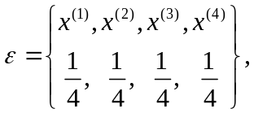 (26)
равна:
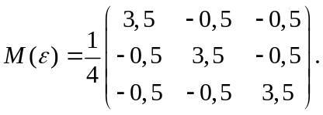
Обратная матрица:
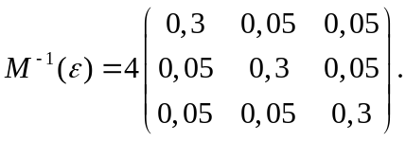
Если план ε претендует на D-оптимальность, то, согласно критерию оптимальности Киффера-Вольфовица [6], должно выполняться неравенство:
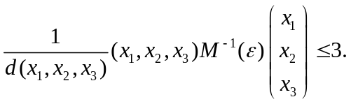 (27)
В (27), в точках спектра плана (26), должно выполняться равенство. Однако в точке x⁽¹⁾, в которой дисперсия равна 2, неравенство (27) не обращается в равенство, так как левая часть (27) в этой точке равна 2,4.
Библиографические ссылки

1. Moyssiadis C, Kounias S. Exact D-optimal N observations 2^{k} designs of resolution ΙΙΙ, when N ≡ 1 or 2 mod 4. Mathematische Operationsforschung und Statistik Series Statistics. 1983; 14(3):367−379. DOI: 10. 1080/02331888308801711.
2. Кирлица ВП. Точные D-оптимальные планы экспериментов для линейной модели парной регрессии. Вестник БГУ. Серия 1. Физика. Математика. Информатика. 2016;2:116−122.
3. Kirlitsa VP. Exact D-optimal designs of experiments for linear multiple model with linear variance of observations. In: Computer Data Analysis and Modeling. Robustness and Computer Intensive Methods. Proceedings of the Seventh International Conference; 2004 September 6−10; Minsk, Belarus. Volume 1. Minsk: Belarusian State University; 2004. p. 165−167.
4. Кирлица ВП. Точные D-оптимальные планы экспериментов для линейной множественной регрессии с неравноточными наблюдениями. Журнал Белорусского государственного университета. Математика. Информатика. 2017;3: 53−59.
5. Кирлица ВП. Построение D-оптимальных планов экспериментов для линейной множественной регрессии с неравноточными наблюдениями. Журнал Белорусского государственного университета. Математика. Информатика. 2019;2: 27−33.
6. Ермаков СМ., Жиглявский АА. Математическая теория оптимального эксперимента. Москва: Наука; 1987. 320 с.

References

1. Moyssiadis C, Kounias S. Exact D-optimal N observations 2^{k} designs of resolution ΙΙΙ, when N ≡ 1 or 2 mod 4. Mathematische Operationsforschung und Statistik Series Statistics. 1983; 14(3):367−379. DOI: 10. 1080/02331888308801711.
2. Kirlitsa VP. Exact D-optimal designs of experiments for linear pair regression. Vestnik BGU. Seriya 1. Fizika. Matematika. Informatika. 2016;2:116−122. Russian.
3. Kirlitsa VP. Exact D-optimal designs of experiments for linear multiple model with linear variance of observations. In: Computer Data Analysis and Modeling. Robustness and Computer Intensive Methods. Proceedings of the Seventh International Conference; 2004 September 6−10; Minsk, Belarus. Volume 1. Minsk: Belarusian State University; 2004. p. 165−167.
4. Kirlitsa VP. Exact D-optimal designs of experiments for lineal multiple regression with heteroscedastic observations. Journal of the Belarusian State University. Mathematics and Informatics . 2017;3:53−59. Russian.
5. Kirlitsa VP. Construction D-optimal designs of experiments for lineal multiple regression with heteroscedastic observations. Journal of the Belarusian State University. Mathematics and Informatics . 2019;2:27−33. Russian.
6. Ermakov SM., Zhiglyavskii AA. Matematicheskaya teoriya optimalnogo eksperimenta [The mathematical theory of optimal design]. Moscow: Nauka; 1987. 320 p. Russian.

Сведения об авторе.

Кирлица Валерий Петрович, кандидат физико-математических наук, доцент. Доцент кафедры математического моделирования и анализа данных Белорусского государственного университета. Домашний адрес: ул. Голубева, 5, кв. 28,м.т.6204576. Kirlitsa@bsu.by.

